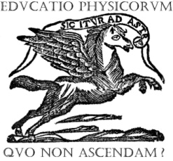
Título (Sustituya aquí el nombre del artículo, usar letra Arial 16 negrita minúscula)

Autor 1^{1,2}, Autor 2¹ [Times New Roman 11]

¹Departamento de Física, Universidad Nacional 1, Calle 1 No.100. Colonia1, C.P. 16,200, México D. F. [Times New Roman 10]
²Facultad de Ciencias y Educación, Universidad Distrital, Carrera 3 No.26 A-40, Bogotá, Colombia.

E-mail: autor1@correo.org (del autor principal) [Times New Roman 10]

(Recibido el ####, aceptado el ####) [Las fechas serán añadidas por el editor]

Resumen [Times New Roman 10]
Este documento contiene algunas instrucciones cortas para los autores de artículos (Notas Rápidas de Investigación, Artículos originales, Artículos de revisión, Reseñas de libros, Comentarios a Artículos, Respuestas a Comentarios). Se recomienda que el resumen no exceda de diez renglones. Se aceptan artículos en español, inglés y portugués. Se debe incluir un resumen en inglés. [Times New Roman 9]

Palabras clave: Anexar 2 o 3 descriptores que ilustren el contenido del artículo. Ejemplo: Errores conceptuales sobre fuerza, Física Educativa, enseñanza de la mecánica. [Times New Roman 9]

Abstract [Times New Roman 10]
Revisar cuidadosamente la redacción del resumen en inglés. [Times New Roman 9]

Keywords: Anexar 2 o 3 descriptores que ilustren el contenido del artículo en inglés

PACS: Insertar al menos 3 números de la clasificación PACS que más se ajusten. Ejemplo: 01.30.Os, 01.40.–d, 45.20.D– Revisar en: http://www.aip.org/pacs/pacs2010/individuals/pacs2010_regular_edition/reg00.htm#01. [Times New Roman 9] ISSN 1870-9095

I. INTRODUCCIÓN [Times New Roman 11]

[Times New Roman 10] El primer número de la Revista Latinoamericana de Educación de la Física (Latin American Journal of Physics Education (LAJPE) ISSN 1870-9095) apareció en Septiembre de 2007, y se publican electrónicamente cuatro números por año (Marzo, Junio, Septiembre y Diciembre). El portal de la revista está en www.lajpe.org. LAJPE es distribuida gratuitamente mediante listas de correo electrónico y se podrán descargar gratuitamente todos los volúmenes en formato PDF.
Los envíos regulares deberán estar escritos con buena ortografía, se aceptarán artículos en español, inglés y portugués. Para artículos regulares se sugiere una extensión máxima de 25 páginas, los que excedan este número de páginas deberán ser divididos en Parte I y Parte II.
Se consideran las categorías de: 1) Cartas al Editor, 2) Notas y discusiones, 3) Artículos de Investigación, 4) Reseñas, 5) Revisiones de libros 5) Promoción de reuniones de Física Educativa.
Todos los envíos serán evaluados mediante un par de árbitros anónimos, y sólo se considerarán para publicación las contribuciones que reúnan formalidad, originalidad y rigor científico. Sólo se aceptan artículos enviados por correo electrónico procesados en Microsoft Word de acuerdo al formato de la Revista (letra Times New Roman 10 pt espaciado sencillo y a doble columna), el archivo del manuscrito deberá ser enviado a la dirección ceml36@gmail.com o journal@lapen.org.mx. Se sugiere utilizar la presente plantilla en Word.
La Revista es patrocinada por la red Latin American Physics Education Network (LAPEN) y mediante aportaciones privadas, tiene un Comité Asesor Internacional y un Comité Editorial integrados por distinguidos académicos e investigadores de diversos países y miembros de la International Commission of Physics Education (ICPE-IUPAP).

II. ILUSTRACIONES [Times New Roman 11]

[Times New Roman 10] Las imágenes deberán ser incluidas en el cuerpo del artículo, y también ser enviadas por separado en un archivo adjunto. El pie de página debe ser escrito como en los ejemplos siguientes
FIGURA 1. [Times New Roman 9] Se muestra los dos niveles de energía en cada átomo de un cristal infinito ensanchado en las bandas, tanto que el parámetro de red es reducido a partir de un valor muy grande, donde el salto del electrón no ocurre, al valor $a_{0}$, perteneciendo al cristal en equilibrio. En $a_{0}$, las bandas de energía están separadas por un gap.

Gap de energía
d(E)
FIGURA 2. [Times New Roman 9] A la derecha vemos la bandas de energía $E_{k}^{(1)}$y $E_{k}^{(2)}$ mostradas en la Fig. 2. A la derecha la densidad de estados correspondientes, d(E) está graficada como una función de la energía. Hay un gap de energía indirecto entre el máximo de $E_{k}^{(1)}$ y el mínimo de $E_{k}^{(2)}$.

TABLAS. Las tablas irán numeradas por el orden de aparición en el texto en números romanos. Deben tener un título que permita comprender su significado sin tener que referirse al texto. El título va insertado en la fila adicional al inicio de la tabla en [Times New Roman 9]. El contenido de la tabla en [Times New Roman 9]. La estructura debe ser clara con encabezamientos de columnas simples y las correspondientes unidades de medida. Procurar usar las menos posibles líneas internas. Ejemplo:

TABLA I. Tamaño promedio de partículas como función de la molienda.

Tiempo de molienda (min) | Tamaño prom.(μm)
2.5 | 315
5 | 185
8 | 128
30 | 46
45 | 34
60 | 27

TABLA II. Comparison of the Pre and Post Measurements of the Control Group Students.

Pos Test- Pre Test | N | Tier Mean | Tier Sum | z | p
Negative Tier  Positive Tier  Equal | 1  14  3 | 10,00  7,86 | 10,00  110,00 | -2,849* | 0,004
* significant difference if, p <0,05.

Las subsecciones deberán escribirse en negrita Times New Romans 10 antecedidas por las letras del alfabeto sucesivamente, el procedimiento es el mismo dentro de cada sección.

A. Subsección 1

B. Subsección 2

III. FÓRMULAS [Times New Roman 11]

Los caracteres matemáticos usados en el texto deberán escribirse en letra cursiva. Las fórmulas deben ir centradas y numeradas secuencialmente. El tamaño de las letras, números y símbolos deberá corresponder al tamaño del texto.

Ejemplos:

Si $ε_{1}$ y $ε_{2}$ están además en los elementos de matriz localizados en $\left\langle 1 | H|1\right\rangle$ y $\left\langle 2 | H|2\right\rangle$ con $ε_{1}$ y $ε_{2}$, y si $|m,1⟩$ y $|m,2⟩$ indican los estados $|1⟩$ y $|2⟩$ en un átomo m, entonces las integrales de salto $β_{1}$, $β_{\text{12}}$ y $β_{2}$ son por lo general diferentes de cero. El teorema de Bloch establece una combinación lineal de los estados atómicos:

$Ψ_{k}^{(n)}=N^{−\frac{1}{2}}\sum_{m}{e^{\text{ikma}}}\left(c_{1}^{(n)}(k)|m,1⟩+c_{2}^{(n)}(k)|m,2⟩\right),$ (1)

aquí $\left(c_{1}^{(n)}(k)|m,1⟩+c_{2}^{(n)}(k)|m,2⟩\right)$ es el estado híbrido.

Por ejemplo de una combinación lineal de estados atómicos en un átomo m. Para asegurar que éste estado híbrido está normalizado requerimos que:
${\left|c_{1}^{(n)}(k)\right|}^{2}+{\left|c_{2}^{(n)}(k)\right|}^{2}=1\text{.}$ (2)

en donde (n) anticipa el hecho que en cada k habrá dos eigenestados los cuales deberán etiquetarse con n=1 y n=2. n es llamado el índice de la banda.
Expandiendo el determinante obtenemos una ecuación cuadrática con las raíces:

$E_{k}^{(1)}=\frac{g_{1}(k)+g_{2}(k)}{2}+{\left({\left(\frac{g_{1}(k)−g_{2}(k)}{2}\right)}^{2}+4β_{\text{12}}^{2}{\text{cos}}^{2}(\text{ka})\right)}^{12},$ (3)
y

$E_{k}^{(2)}=\frac{g_{1}(k)+g_{2}(k)}{2}−{\left({\left(\frac{g_{1}(k)−g_{2}(k)}{2}\right)}^{2}+4β_{\text{12}}^{2}{\text{cos}}^{2}(\text{ka})\right)}^{12},$ (4)

en donde….

IV. CONCLUSIONES [Times New Roman 11]

Deben resaltar aquellos aspectos relevantes y/o novedosos del artículo así como las insuficiencias y recomendaciones, si las hubiera.

AGRADECIMIENTOS [Times New Roman 11]

Ejemplos: [Times New Roman 10]
Se agradece a la Fundación Ciencia por el apoyo otorgado para la realización de este trabajo. Autor 2 agradece la beca NSC-232423. Este trabajo fue realizado con apoyo del proyecto de investigación SIP-20060859.

REFERENCIAS [Times New Roman 11]

Las referencias bibliográficas se reportarán de acuerdo a como se vayan citando en el desarrollo del artículo. Las citas serán señaladas mediante números entre corchetes.

Ejemplos:
En años recientes el Aprendizaje Activo de la Física ha sido considerado por Brown [1], algunos autores han señalado que esta técnica estimula la participación grupal [1, 2] o [1, 2, 3, 5]. Estos resultados pueden consultarse en [3], o de acuerdo con [4].

Se deberá citar primero el apellido del autor seguido por la inicial del nombre. Los títulos de libros se escribirán en cursiva, así como los nombres de revistas. Las citas de Internet deben incluir la fecha de consulta.

Ejemplos: [Times New Roman 10]

[1] Brown, E., Una faceta desconocida de Einstein, 2a Ed. (Fondo de Cultura Económica, México, 1997).
[2] Abragam, A., Errores conceptuales en circuitos eléctricos, Mundo Científico 12, 952-965 (1992).
[3] Hee, H. and Drummond, D., Quantum tramps for education, Phys. Rev. E 54, 896-902 (1998).
[4] Quiroz, J., <http://www.paidos.fisica.org/art1.htm>, consultado el 3 de septiembre de 2007.

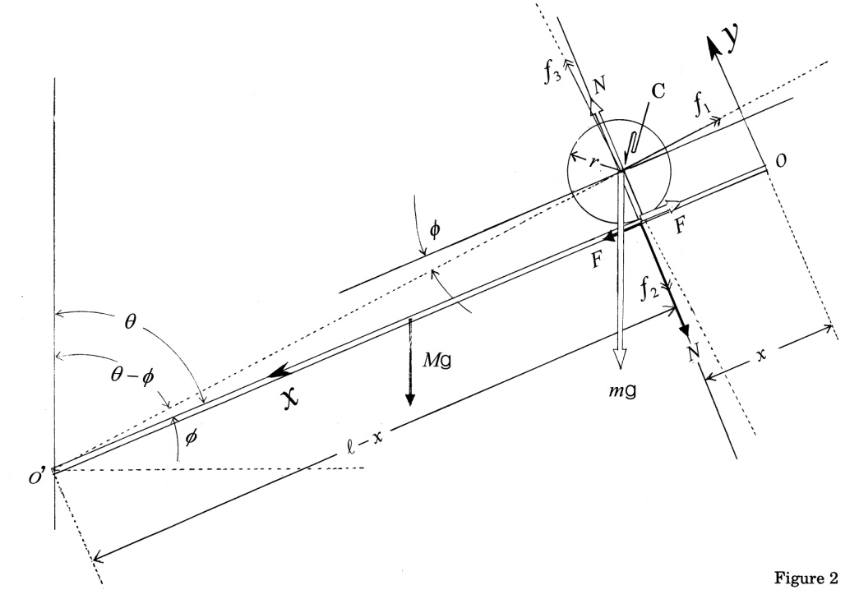

FIGURA 2. [Times New Roman 9] A ball is acted on by the six forces mg, F, N, f₁, f₂ and f₃. The forces f₁, f₂ and f₃ are the inertial ones, and shown by the double arrows. A board is acted on by the three forces Mg, N, and a certain force on O’.

Nota importante: Para colocar la figura de arriba es necesario usar la instrucción de Word “insertar/salto/continuo” al final del texto, dejar un espacio y después habilitar “formato/columnas/una”, Después insertar de nuevo un Salto de sección (Continua) y habilitar “formato/columnas/dos”.
En esta parte puede continuar su manuscrito a dos columnas….
The objectives of the current study were to investigate difficulties of the college students enrolled in introductory undergraduate quantum physics courses with the perspectives of faculty members and students at five big mid-western universities and to explore possible solutions in order to improve understanding of quantum physics for students.
The findings are supported by Kalkanis et al. [7] and Singh [8] who proposed solutions for students’ insufficient knowledge of mathematical background of quantum physics. The quantum physics curriculum needs to be revised to dedicate four semesters toward this end. Moreover, if the structure of the physics curriculum permits we should study quantum physics concepts over six semesters. Otherwise, students are not able to keep up with the way it is currently handled. To summarize, physics department in colleges should be given the opportunity for spending more time for quantum physics concepts than the one in the current curriculum.
In order to achieve the desired level of students’ conceptualization of quantum physics, earlier classes and instructors shouldn’t take the whole responsibility. The solution to those problems requires additional courses in the curriculum to prepare students more. This modification can be easily achieved with the aid of two new mathematical physics courses purposefully intended to provide necessary mathematical tools for quantum physics courses. Both courses should be offered to sophomore level students in the physics department and desirably by physics faculty member experts on quantum physics. 16 research articles were reviewed for the current study. Out of 16, seven articles were conducted in pre-university level and remaining nine investigated concepts of quantum physics studied in university classrooms.
In secondary school environment, one of them dealt with teaching strategies for quantum physics course and conceptual difficulties (e.g. abstract side and heavy mathematical content in quantum physics) experienced by the pre-university student in United Kingdom as a teaching model [6, 9, 10]. Others studied how students make efforts to accommodate the concepts of quantum physics into their conceptual frameworks and the ontological and epistemological status of theoretical entities, and explored students’ Implicit or underlying dimensions of reasoning [11, 12]. On the other hand, the second section reviewed literature in college environment. The studies mainly focused undergraduate students’ understanding difficulties and misconceptions they experienced in quantum mechanics courses [8, 13].

